Name : Chaiyanan Sirinitsriwong Student Id : 66130500022

Application : Flavor Track
Flavor Track เป็นเว็บแอปพลิเคชันสำหรับบริหารจัดการข้อมูลภายในร้านอาหาร พัฒนาโดยใช้ Vue 3 ร่วมกับ Firebase Firestore เพื่อจัดเก็บและดึงข้อมูลแบบเรียลไทม์ โดยมุ่งเน้นให้เจ้าของร้านหรือผู้จัดการสามารถดึงข้อมูลเพื่อนำมาวิเคราะห์ข้อมูลได้อย่างสะดวก

Collection Structures
มีทั้งหมด 3 collection ได้แก่
1.Menus เก็บข้อมูลเมนูอาหารของร้าน
menus (collection)
└─ {menuId} (document)
├─ name: string
├─ price: number
├─ calories: number
├─ tags: array<string>
├─ ingredients: array<string>
├─ description: string
└─ attributes (map)
├─ cuisine: string
├─ cookingMethod: string
├─ dietary: array<string>
├─ spicyLevel: number
└─ isSeasonal: Boolean

2.Ingredients เก็บข้อมูลวัตถุดิบภายในร้าน
ingredients (collection)
└─ {ingredientId} (document)
├─ name: string
├─ stock: number
├─ unit: string
├─ updatedAt: timestamp
├─ supplier (map)
│ ├─ name: string
│ └─ contact: string
└─ attributes (map)
├─ type: string
├─ organic: boolean
├─ storage: string
└─ allergyTags: array<string>
3.Staffs เก็บข้อมูลพนักงานในร้านอาหาร
staffs (collection)
└─ {staffId} (document)
├─ name: string
├─ position: string
├─ salary: number
├─ skills: array<string>
├─ active: boolean
├─ hiredAt: string | timestamp
└─ attributes (map)
├─ fullTime: boolean
├─ experienceYear: number
└─ shift: string
Design pattern
Vue : Component-Based Architecture
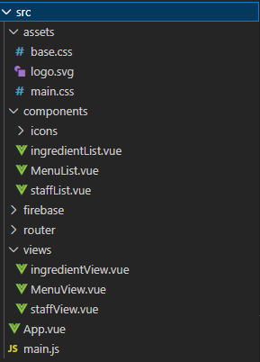
Firestore : Attribute Pattern
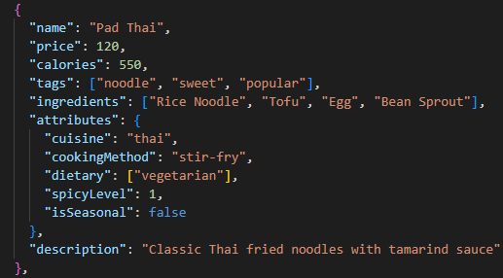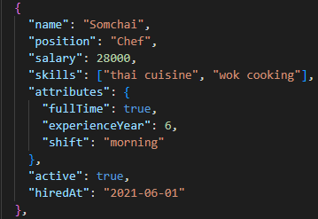
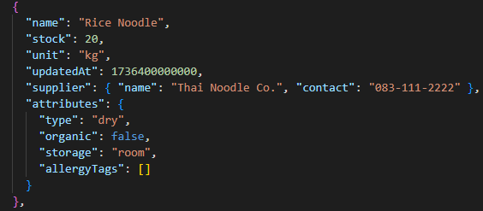

5 Queries with results
1.ranges
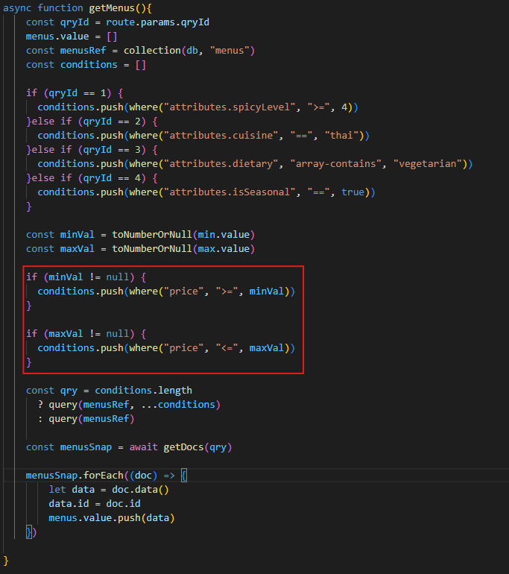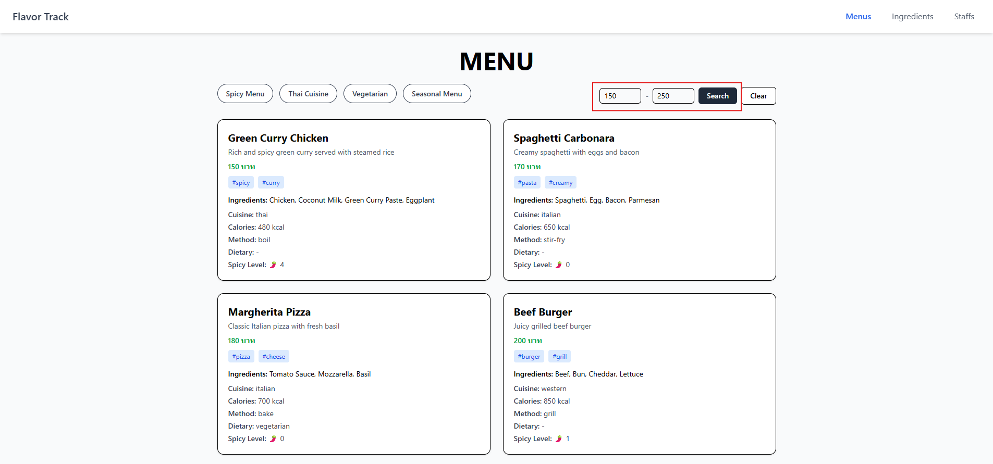
2.limit
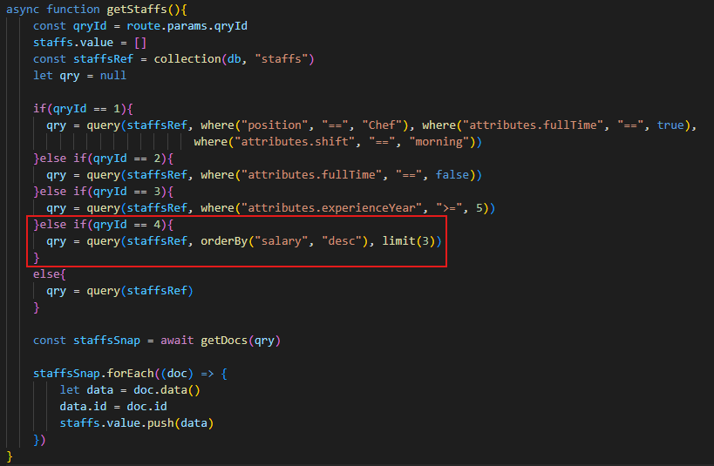
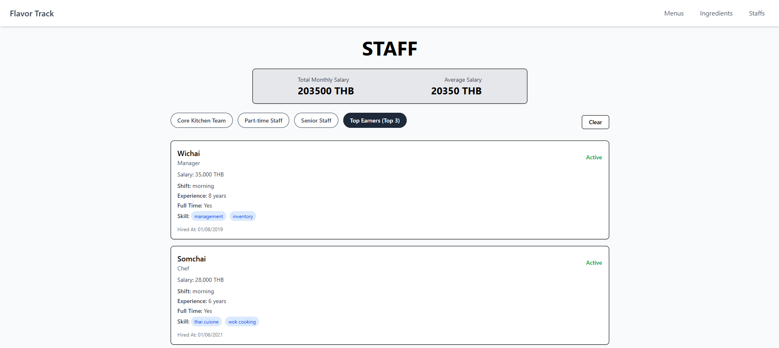
3.aggregate
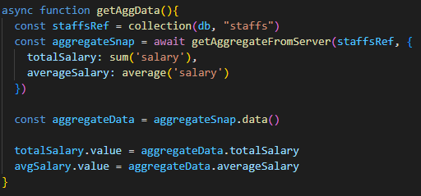
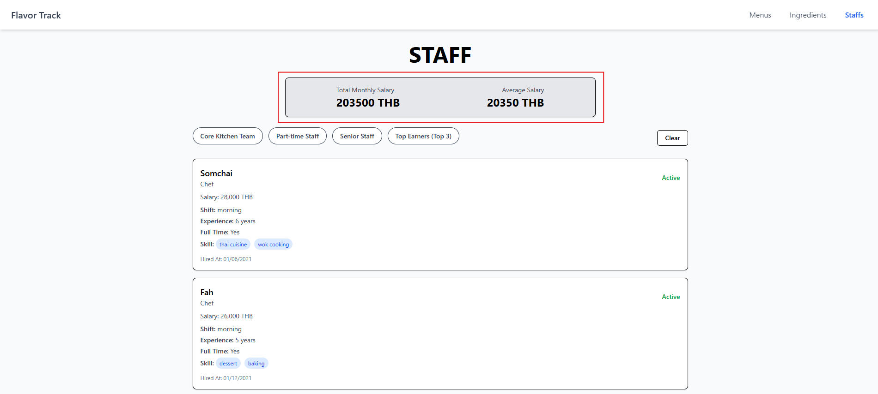
4.operators (in, arrays, and, or)
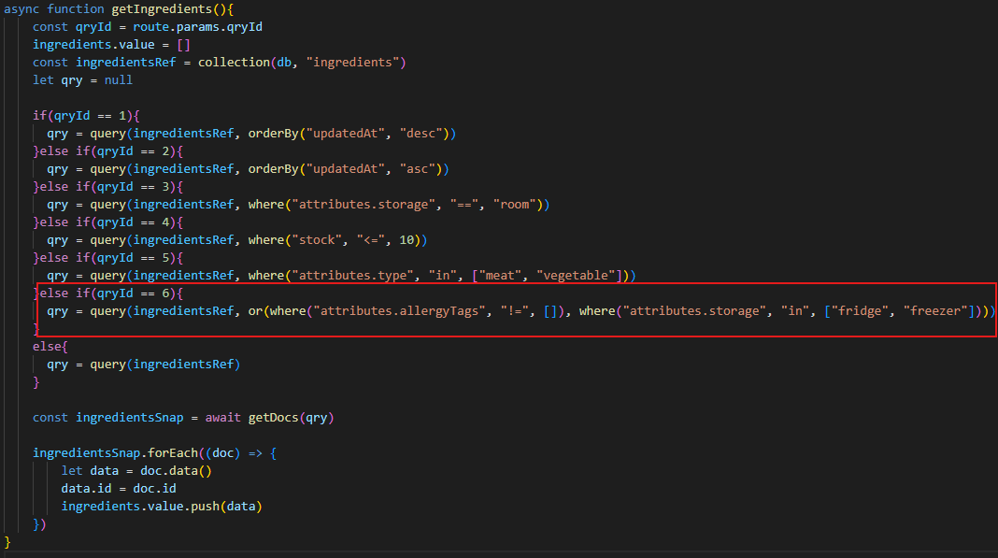
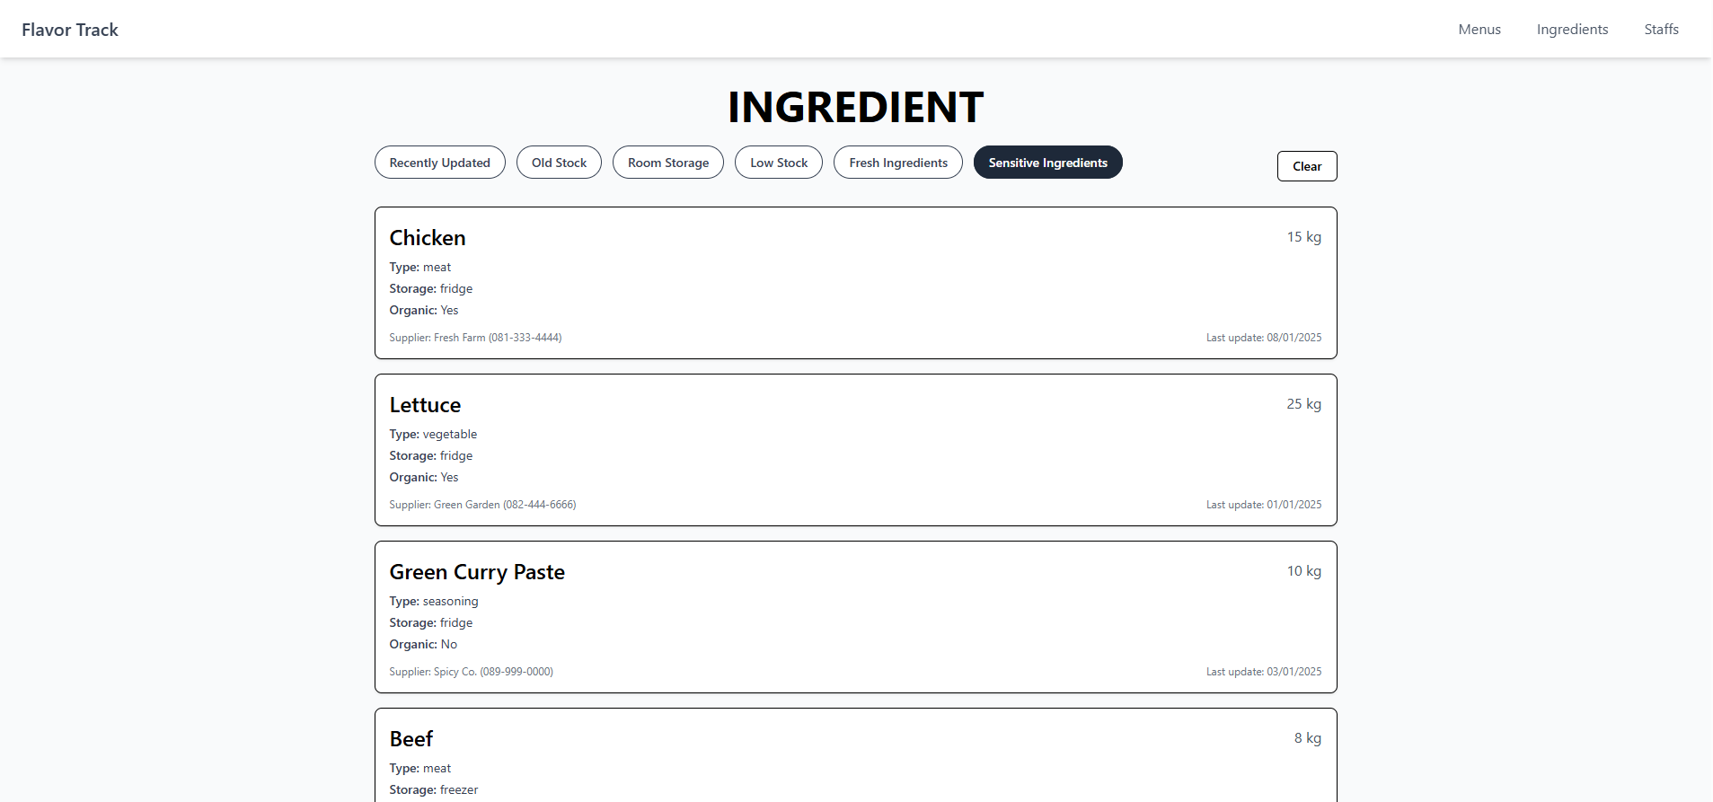
5.order by
